功能概述
系统启动、使用过程中的异常问题导致无法进入桌面 ，由于使用者的数据还在电脑中，在硬盘没有坏的情况下，可通过进入livecd模式对系统中的数据进行备份。

操作方法

步骤一：进入livecd模式
进入livecd模式的操作步骤详见：统信桌面专业版【如何进入livecd救援模式】方法介绍

步骤二：关闭待机模式
进入系统后，需要先把系统的锁屏功能关闭，防止由于长时间拷贝数据导致系统会锁屏(不知道默认密码)
在控制中心——电源管理中，将待机锁屏的都改成“永不”。
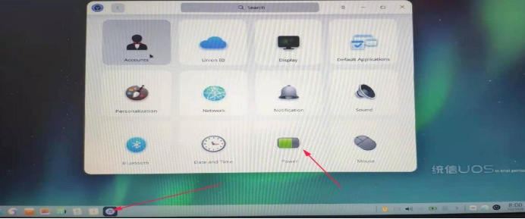
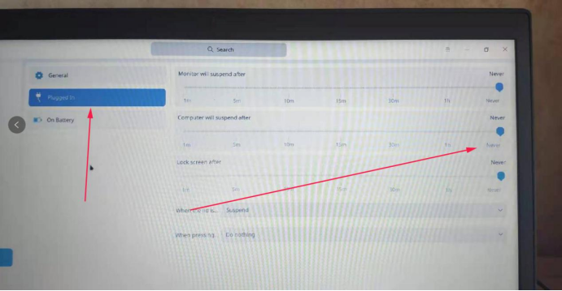

步骤三：找到用户数据
打开文件管理器，找到Data Disk 分区，里面保存有用户数据
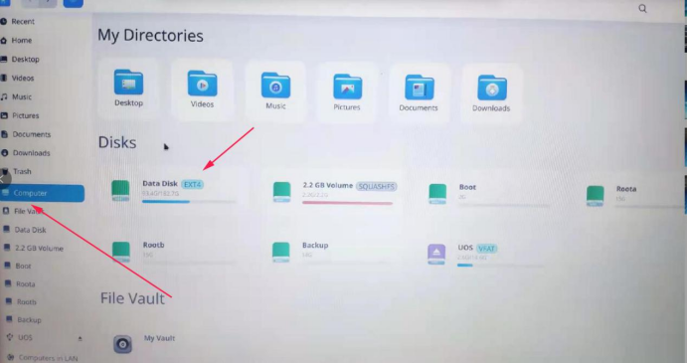

步骤四：拷贝数据
打开home目录，找到登陆系统的用户名目录，里面就是用户的个人数据，插入u盘，把文件都拷贝出来。
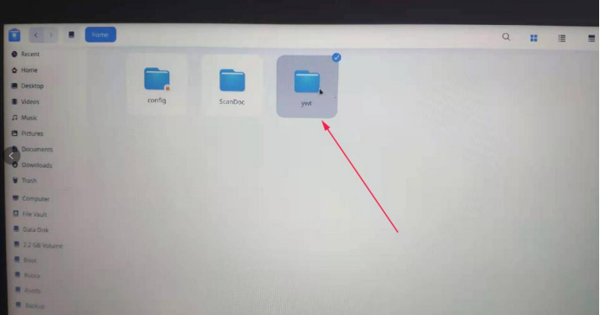

步骤五：重装系统
用户数据备份完成够就可以重新做新系统，重装系统的方法参考：统信桌面专业版【全盘安装UOS系统】介绍
注：目前统信官网上的系统在重装系统时，可以勾选“保留用户数据”，请安装过程中仔细查看，若勾选了用户数据，则重装系统后电脑中的数据也将保留在电脑中。

©统信软件技术有限公司。访问者可将本网站提供的内容或服务用于个人学习、研究或欣赏，以及其他非商业性或非盈利性用途，但同时应遵守著作权法及其他相关法律的规定，不得侵犯本网站及相关权利人的合法权利。除此以外，将本网站任何内容或服务进行转载，须备注：该文档出自【faq.uniontech.com】统信软件知识分享平台。否则统信软件将追究相关版权责任。

